***Дата:01.04.22 Предмет:Англійська мова***

***4-Б,4-А класи. Вчитель:Акан Я.В.***

***Тема: Візит до музею.***

***Хід уроку***

***1. Warming up (Розминка)***

***- Hello, children! How are you?***

***-Привіт,Діти! Як ваші справи?***

***Пропоную Вам переглянути відео та згадати з вивченої теми Покупки»:***

<https://youtu.be/8HXO9uJgyNk>

***2. Learning new words***.

*Запишемо нові слова у словник:*

*The Natural History Museum /'зе 'нейтурал 'хісторі мью'зіем/природознавчий музей;*

*Моdel of a dinosaur /'модел 'оф 'дайнозор/ модель динозавра;*

*Centre/'сенте/центр;*

*Escalator/'ескелейто/ескалатор.*

***2.Reading(Читання).***

***Вправа2 сторінка78.***

***Прочитаємо та перекладемо текст.Умовно розділіть його на три частини та дайте заголовок кожній.***

***3.Focus on grammar.***

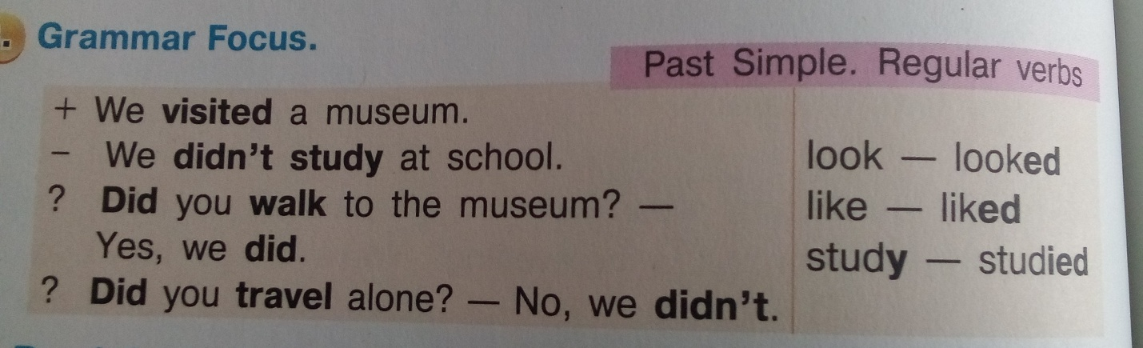***Розглянемо таблицю:***

***Час Past Simple Tense (минулий простий час) використовується для вираження діїї,що відбулася у минулому,як факт.***

***Правильні дієслова(Regular verbs) у цьому часі мають закінчення -ed(тільки у стверджувальних реченнях).***

***У заперечних реченнях з'являється допоміжне дієслово did із заперечною частинкою not. Дієслово,яке виражає основну дію,вживається у початковій формі(без закінчення).***

***У питальних реченнях,як завжди,допоміжне дієслово ставимо на початку речення.***

***3. Writing(Письмо).***

***Виконаємо письмово Вправу 5 на сторінці 78.***

***Користуючись правилами,які подано у таблиці,утворіть три види речень за зразком.***

4***. SpeakingГоворіння).***

***Дайте відповіді на запитання(усно):***

***Do you like shopping?***

***Where do you like to shop?***

***What things do you like to buy?***

***5. Listening(Аудіювання).***

***Перейдіть за посиланням , перегляньте відеоролик***

<https://youtu.be/aC-1vsQqqfw>

***Дайте відповідь:***

***What was buying Carter's Family at the grocery?***

6.***Homework***.

***Домашнє завдання:***

***Friday,the first of April.***

***Homework.***

***Ех.5,р.78.***

***1.Виконати у робочому зошиті Ex.5,p.78.***

***Виконані письмові завдання надсилати у Вайбер (068)8060638 – Яна Вячеславівна або прикріпити на Human.***